Daftar Isi

Daftar Gambar 1

1. Tampilan Aplikasi 2

1.1. Login 2

1.2. Tampilan Admin 2

1.2.1. Dashboard 3

1.2.2. Kelola Akun 4

1.2.3. Data Jenis 10

1.2.4. Data Ruang 12

1.2.5. Data Level 12

1.2.6. Inventaris 12

1.2.7. Peminjaman 12

1.2.8. Persetujuan 12

1.3. Tampilan Petugas/Operator 12

1.3.1. Dashboard 12

1.3.2. Peminjaman 12

1.3.3. Persetujuan 12

1.4. Tampilan Pegawai 13

1.4.1. Dashboard 13

1.4.2. Peminjaman 13

1.5. Logout 13

2. Tampilan Usecase Diagram 14

# Daftar Gambar

# Tampilan Aplikasi

## Login

Berikut adalah tampilan login di aplikasi.

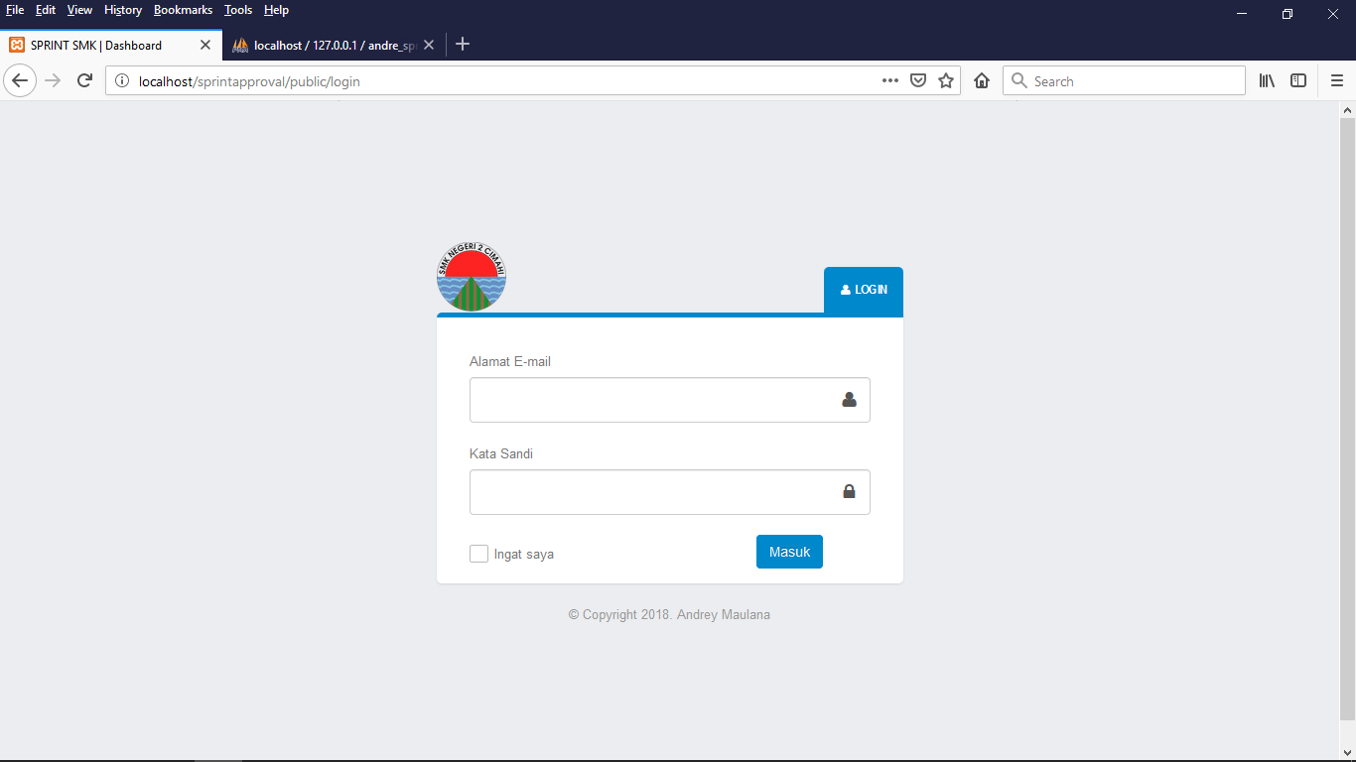

Gambar 1. 1.Tampilan Login

1. Pengguna memasukkan email
2. Lalu, pengguna memasukkan kata sandi
3. Setelah itu, pengguna diarahkan ke halaman selanjutnya.
4. Apabila pengguna tidak memiliki akun untuk login, pengguna harus meminta kepada admin.

## Tampilan Admin

Berikut adalah beberapa tampilan ketika pengguna masuk sebagai admin.

### Dashboard

Berikut adalah tampilan dashboard untuk admin

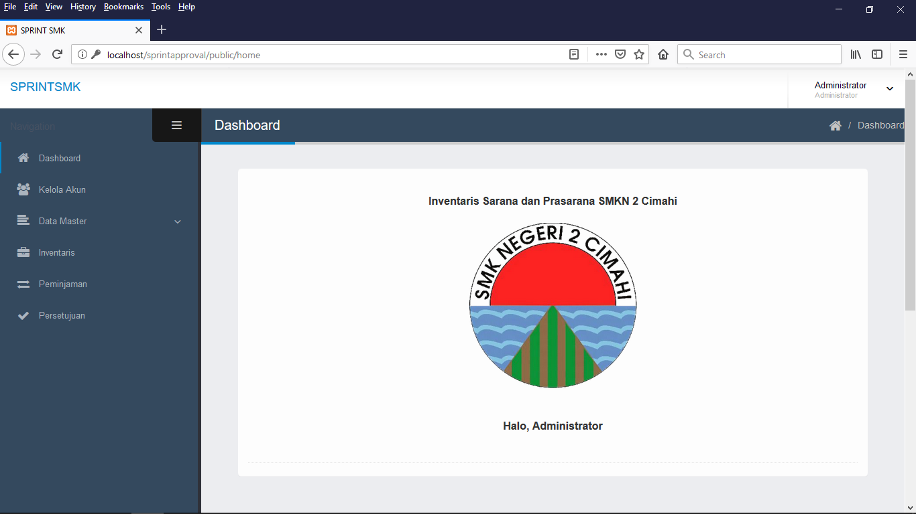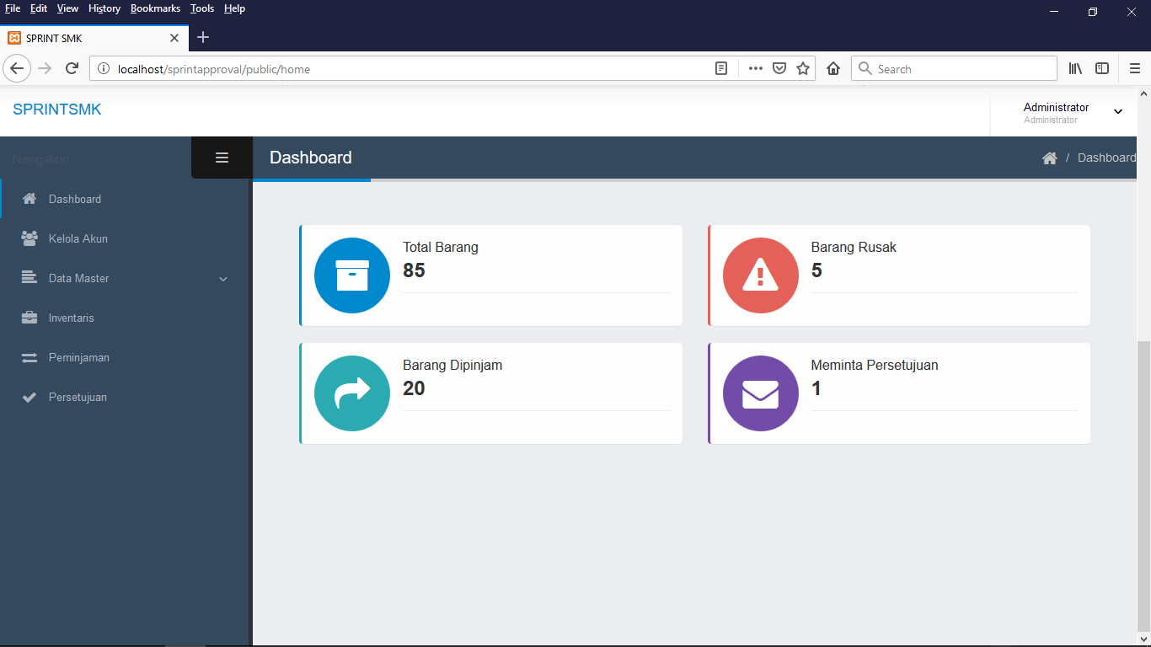

1. Ketika pengguna masuk ke aplikasi sebagai admin, ada tampilan selamat datang dan beberapa informasi singkat tentang inventaris, peminjaman, dan persetujuan.
2. Khusus untuk admin, ada tampilan untuk masuk ke kelola akun, data master, dan inventaris.

### Kelola Akun

Berikut adalah tampilan untuk kelola akun.

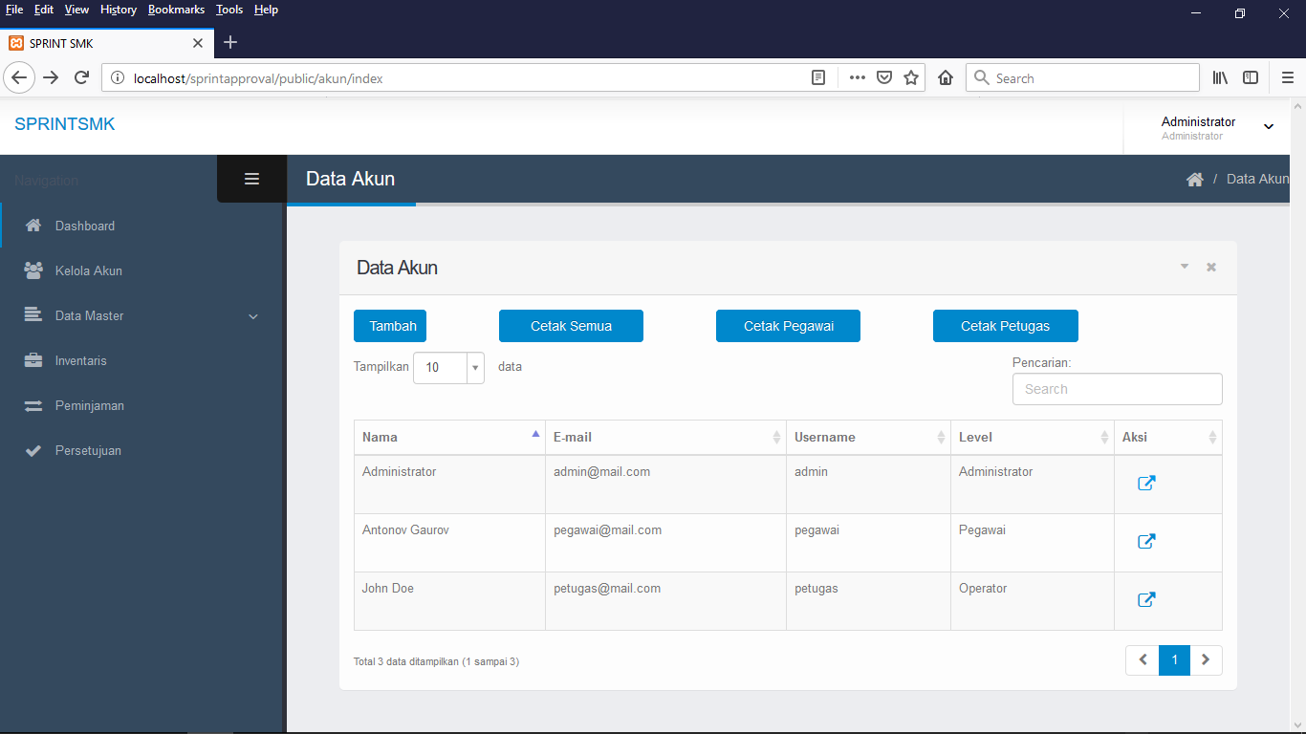

1. Pengguna harus memiliki hak akses sebagai admin untuk bisa masuk ke halaman ini.
2. Terdapat tombol tambah untuk menambah data akun.
3. Terdapat tombol cetak semua untuk mencetak semua akun.
4. Terdapat tombol cetak pegawai untuk cetak akun yang hanya memiliki hak akses sebagai pegawai.
5. Terdapat tombol cetak petugas untuk cetak akun yang hanya memiliki hak akses sebagai petugas.
6. Terdapat kolom pencarian, kolom penampilan data, dan kolom halaman.

#### Menambah Data Akun

Berikut adalah tahapan untuk menambah data akun, untuk masuk ke halaman ini, pengguna harus menekan tombol tambah di halaman index.

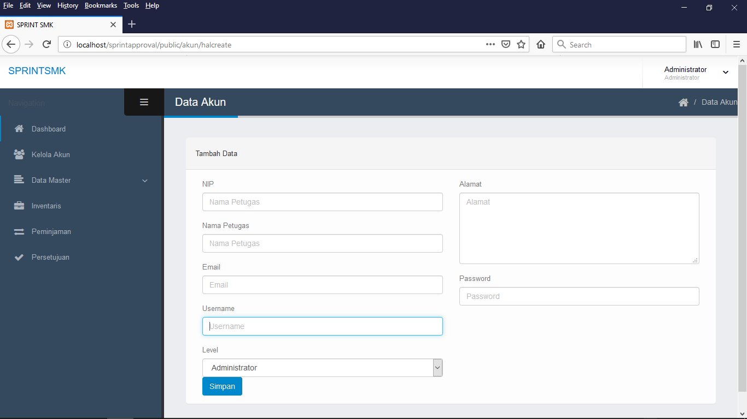

1. Pengguna diarahkan ke halaman tambah akun.
2. Pengguna mengisi semua data.
3. Pengguna memilih level untuk hak akses.
4. Pengguna menekan tombol simpan setelah mengisi semua data yang dibutuhkan.
5. Setelah data berhasil disimpan, pengguna diarahkan ke halaman index kelola akun.

#### Mengubah Data Akun

Berikut adalah tahapan untuk mengubah data akun, untuk masuk ke halaman ini, pengguna harus menekan tombol aksi di tabel data pada halaman index kelola akun.

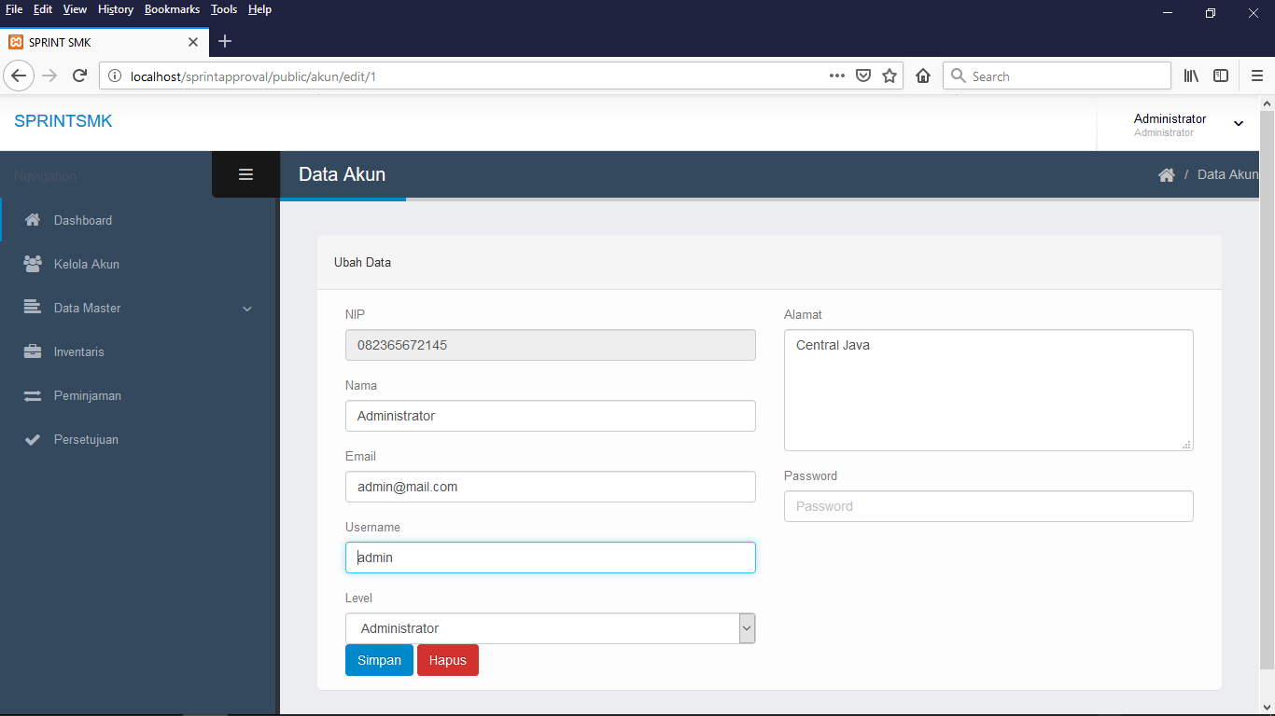

1. Pengguna diarahkan ke halaman ubah data.
2. Pengguna mengubah data yang ditampilkan.
3. Setelah pengguna selesai mengubah, pengguna menekan tombol simpan.
4. Pengguna akan diarahkan kembali ke halaman index kelola akun.

#### Menghapus Data Akun

Berikut adalah tahapan untuk menghapus data akun, untuk masuk ke halaman ini, pengguna harus menekan tombol aksi di tabel data pada halaman index kelola akun.



1. Pengguna diarahkan ke halaman ubah data.
2. Pengguna cukup menekan tombol hapus.
3. Sebelum menghapus data, ada panel konfirmasi jika pengguna ragu untuk menghapus data tersebut.
4. Setelah menghapus data, pengguna kembali diarahkan ke halaman index kelola akun.

#### Mencetak Data Akun, Pegawai dan Petugas.

Berikut adalah tahapan untuk mencetak data akun, pegawai, dan petugas. Pengguna cukup menekan tombol cetak semua, cetak pegawai atau cetak petugas.

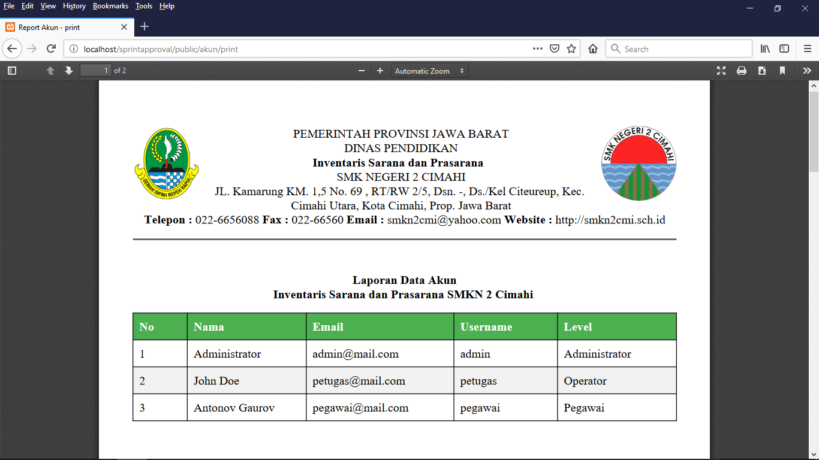

1. Pengguna diarahkan ke halaman cetak.
2. Halaman cetak semua, menampilkan semua data akun baik pegawai, petugas, dan admin.

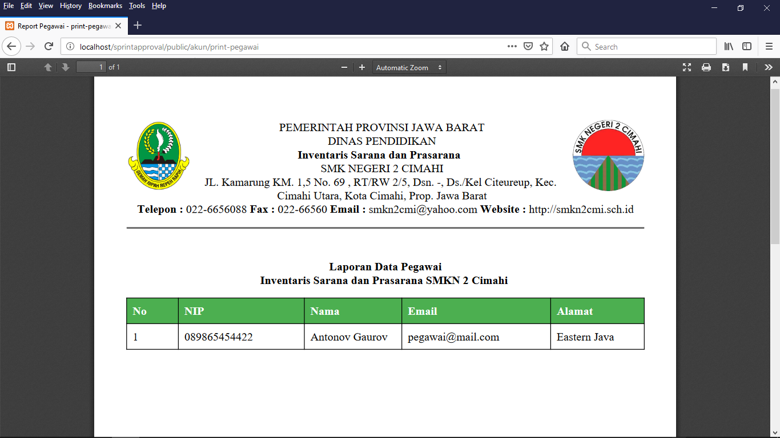

1. Pengguna diarahkan ke halaman cetak.
2. Halaman cetak pegawai, menampilkan semua data akun yang memiliki hak akses sebagai pegawai.

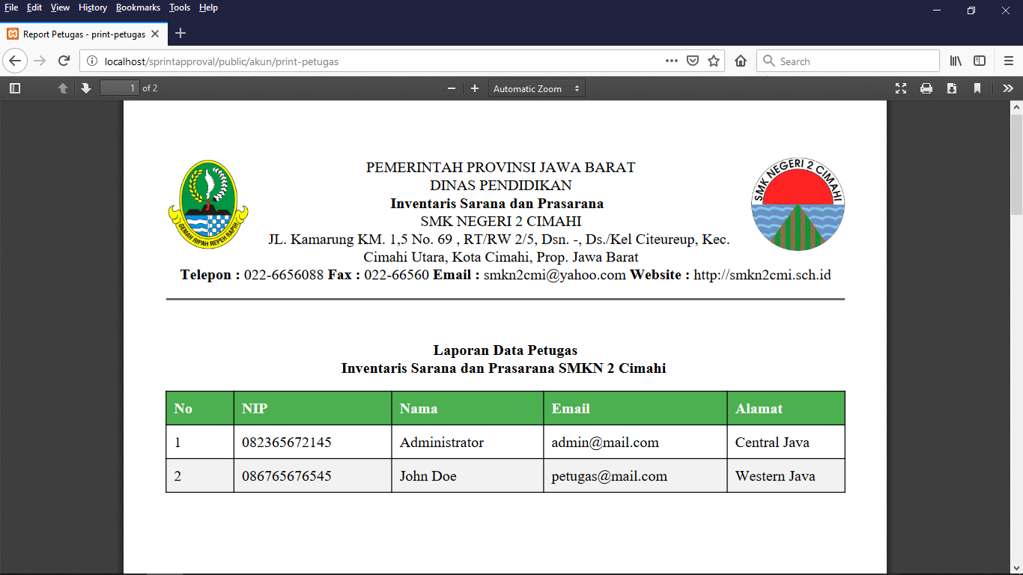

1. Pengguna diarahkan ke halaman cetak.
2. Halaman cetak petugas, menampilkan semua data akun yang memiliki hak akses sebagai petugas dan admin.

### Data Jenis

Berikut adalah tampilan data jenis, untuk bisa masuk ke halaman ini, pengguna masuk ke **Data Master -> Jenis.**

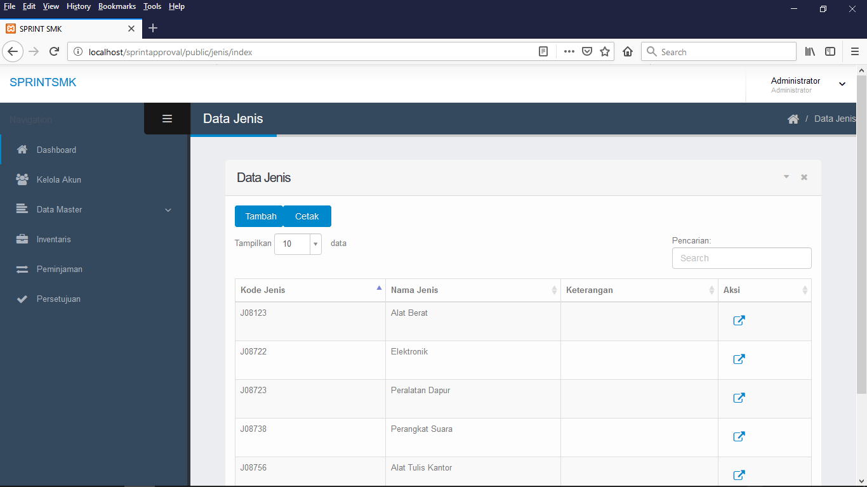

1. Terdapat tombol tambah untuk menambahkan jenis.
2. Terdapat tombol cetak untuk mencetak data.
3. Terdapat tombol aksi untuk ubah dan hapus.
4. Terdapat kolom tampilkan data, kolom pencarian, dan kolom halaman.

#### Menambah Data Jenis

Berikut adalah tahapan untuk menambah data jenis, untuk bisa masuk ke halaman ini, pengguna cukup menekan tombol tambah di index data jenis.

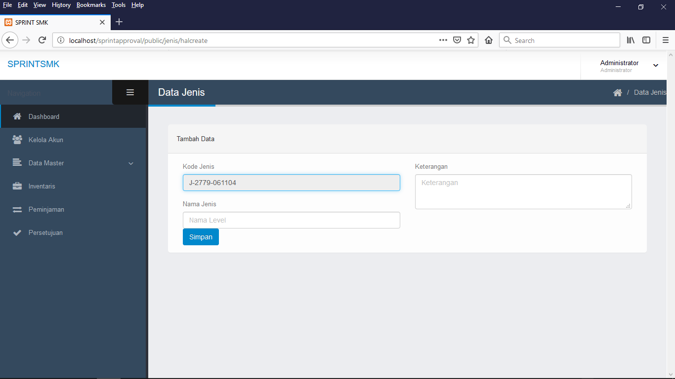

1. Pengguna diarahkan ke halaman tambah data.
2. Kode jenis otomatis terbuat.
3. Pengguna melengkapi data yang dibutuhkan.
4. Setelah data dilengkapi, pengguna menekan tombol simpan.
5. Setelah penyimpanan berhasil, pengguna kembali diarahkan ke halaman index jenis.

#### Mengubah Data Jenis

Berikut adalah tahapan untuk mengubah data jenis, untuk masuk ke halaman ini, pengguna cukup menekan tombol aksi dikolom tabel data jenis.

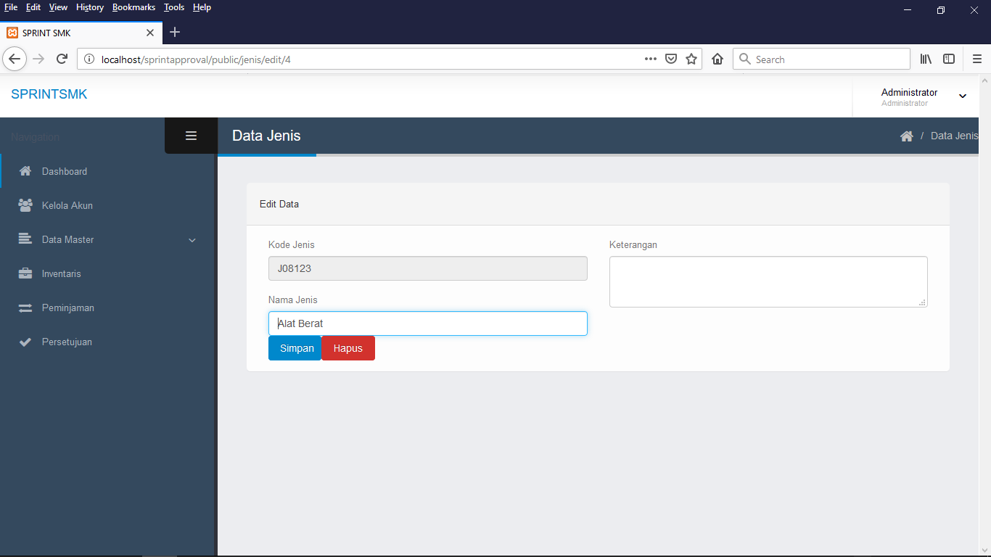

1. Pengguna diarahkan ke halaman ubah data jenis
2. Pengguna mengubah data yang ingin diubah.
3. Setelah pengguna selesai mengubah, pengguna bisa menekan tombol simpan.
4. Setelah data berhasil diubah, pengguna kembali diarahkan ke halaman index jenis.

#### Menghapus Data Jenis

Berikut adalah tahapan untuk menghapus data jenis, untuk masuk ke halaman ini, pengguna cukup menekan tombol aksi di halaman index jenis.

1. Pengguna diarahkan ke halaman ubah data.
2. Pengguna menekan tombol hapus.
3. Sebelum menghapus data, muncul konfirmasi apabila pengguna ragu untuk menghapus data tersebut.
4. Setelah data berhasil dihapus, pengguna kembali diarahkan ke halaman index jenis.

#### Mencetak Data Jenis

Berikut adalah tahapan untuk mencetak data jenis, untuk masuk ke halaman ini, pengguna cukup menekan tombol cetak di halaman index jenis.

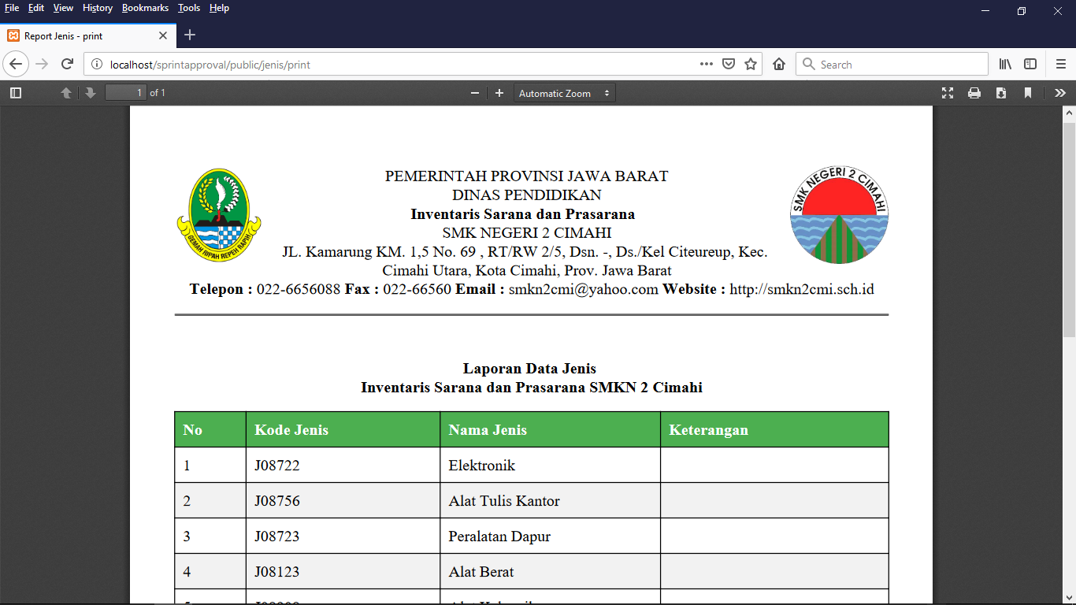

1. Pengguna diarahkan ke halaman cetak jenis.
2. Ditampilkan semua kode jenis, nama jenis, dan keterangan.

### Data Ruang

Berikut adalah tampilan data jenis, untuk bisa masuk ke halaman ini, pengguna masuk ke **Data Master -> Ruang.**

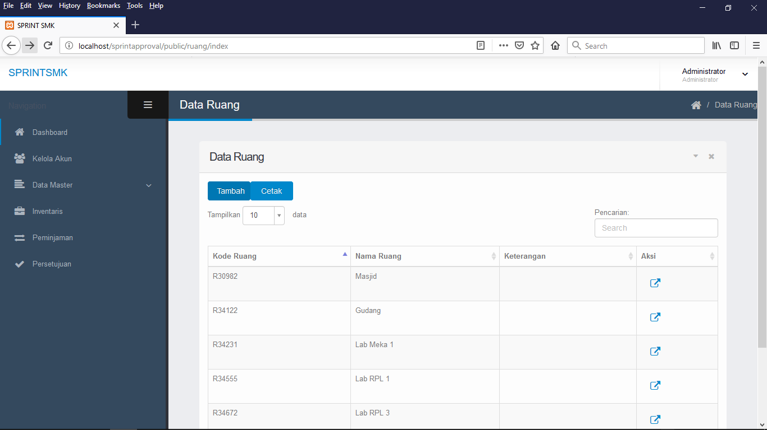

1. Terdapat tombol tambah untuk menambah data.
2. Terdapat tombol cetak untuk mencetak data.
3. Terdapat tombol aksi untuk ubah dan hapus data.
4. Terdapat kolom tampilkan data, kolom pencarian, dan halaman.

#### Menambah Data Ruang

Berikut adalah tahapan untuk menambah data ruang, untuk masuk ke halaman ini, pengguna cukup menekan tombol tambah di halaman index ruang.

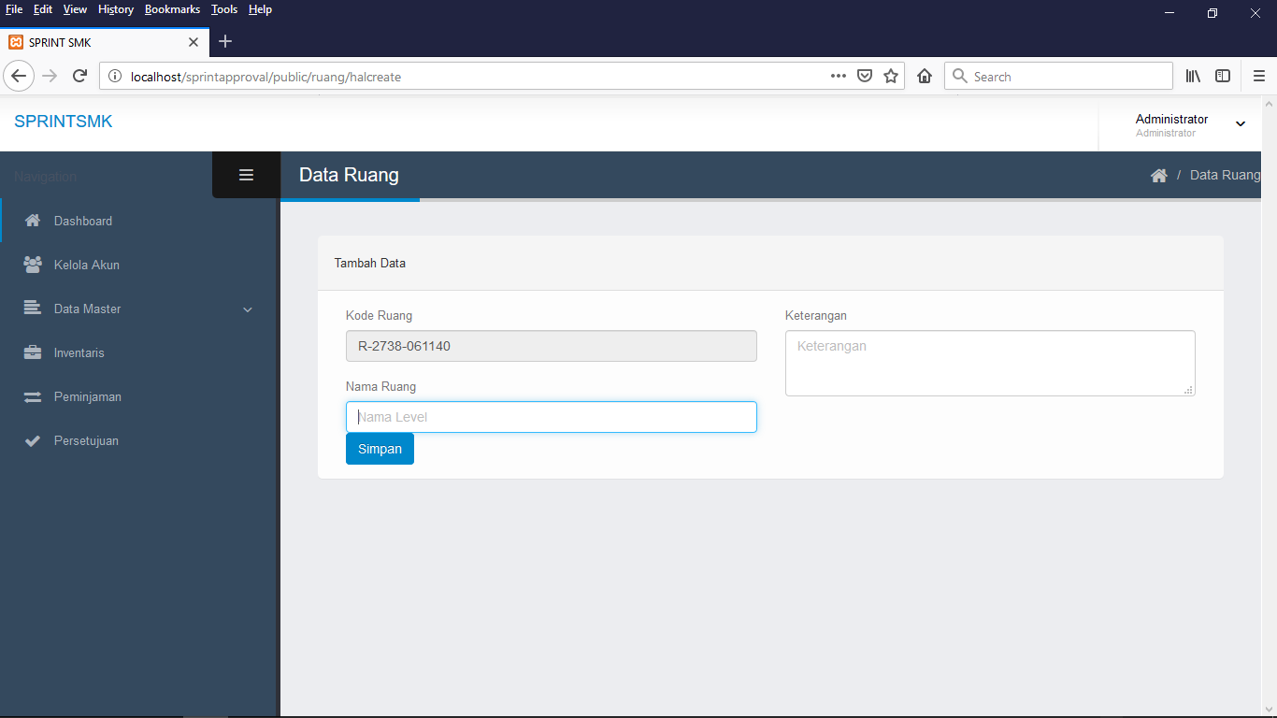

1. Pengguna diarahkan ke halaman tambah data.
2. Kode ruang dibuat otomatis.
3. Pengguna mengisi data yang dibutuhkan.
4. Setelah pengguna mengisi data yang dibutuhkan, pengguna menekan tombol simpan.
5. Setelah data berhasil ditambahkan, pengguna kembali diarahkan ke halaman index ruang.

#### Mengubah Data Ruang

Berikut adalah tahapan untuk mengubah data ruang, untuk masuk ke halaman ini, pengguna cukup menekan tombol aksi di halaman index ruang.

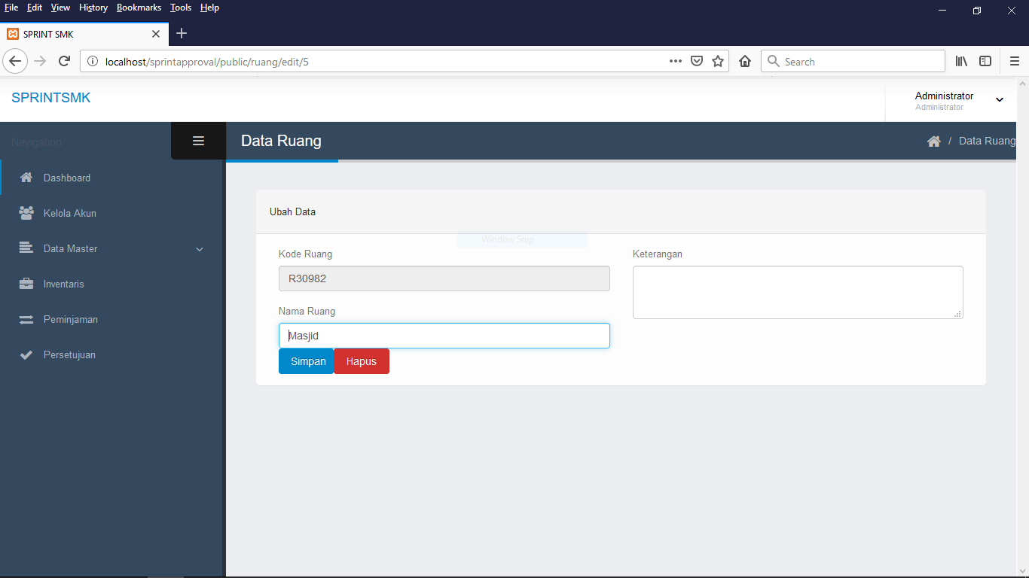

1. Pengguna diarahkan ke halaman ubah data.
2. Pengguna mengubah data yang ingin diubah.
3. Setelah pengguna selesai mengubah, pengguna menekan tombol simpan.
4. Setelah data berhasil diubah, pengguna diarahkan kembali ke halaman index ruang.

#### Menghapus Data Ruang

Berikut adalah tahapan

#### Mencetak Data Ruang

### Data Level

Berikut adalah tampilan data jenis, untuk bisa masuk ke halaman ini, pengguna masuk ke **Data Master -> Jenis.**

#### Mencetak Data Level

### Inventaris

#### Menambah Data Inventaris

#### Mengubah Data Inventaris

#### Menghapus Data Inventaris

#### Mencetak Data Inventaris

### Peminjaman

#### Menambah Peminjaman

#### Melihat Detil Peminjaman

#### Mengembalikan Peminjaman

#### Mencetak Rekap Peminjaman

#### Mencetak Detil Peminjaman

### Persetujuan

#### Menyetujui Peminjaman

#### Menolak Peminjaman.

## Tampilan Petugas/Operator

### Dashboard

### Peminjaman

#### Menambahkan Peminjaman

#### Melihat Detil Peminjaman

#### Mengembalikan Peminjaman

### Persetujuan

#### Menyetujui Peminjaman

#### Menolak Peminjaman

## Tampilan Pegawai

### Dashboard

### Peminjaman

#### Menambah Peminjaman

#### Melihat Detil Peminjaman

## Logout

# Tampilan Usecase Diagram

